Win7下Python + Selenium2 环境搭建方法

### 安装Python

Python官网：http://www.python.org/ 下载安装Python，直接点下一步安装即可。

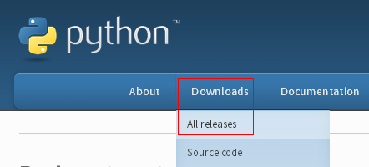

选择要下载的版本，例如Python 2.7.13，进入后选择与操作系统对应的文件，点击下载。

例如下载针对Windows 64位的[Windows x86-64 MSI installer](https://www.python.org/ftp/python/2.7.13/python-2.7.13.amd64.msi)，下载后直接运行python-2.7.13.amd64.msi

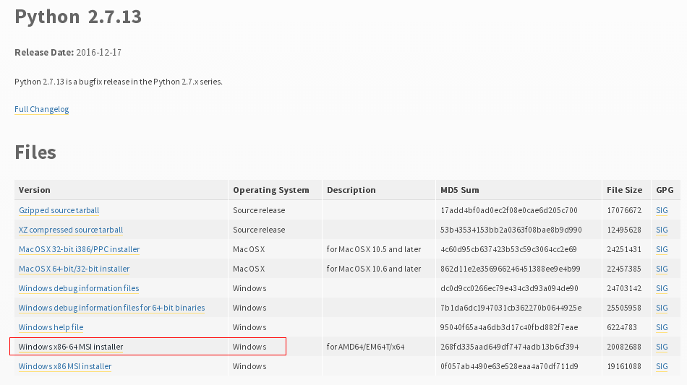

安装完成后，记得**配置环境变量**，例如装的是Python2.7.13版本，装在C盘中，所以在环境变量中的path中配置**;C:\Python27**（温馨提示：别忘记分号哦）

Python2.7的版本比Python3以上版本稳定，兼容性好，建议装Python2.7版本。

检测Python是否安装成功，在cmd命令窗口中，输入Python，点回车即可。这样就安装成功了：

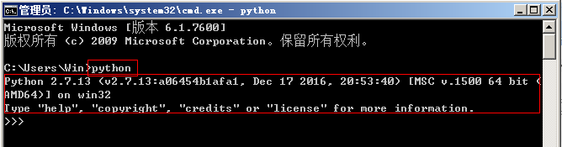

### 安装PyCharm

Pycharm是Python IDE，类似于Java的Eclipse或MyEclipse开发工具。

下载官网：<https://www.jetbrains.com/zh/pycharm/specials/pycharm/pycharm.html?utm_source=baidu&utm_medium=cpc&utm_campaign=cn-bai-pro-pycharm-ph-pc&utm_content=pycharm-pure&utm_term=pycharm>

下载文件例如：pycharm-professional-2017.2.3.exe ，大概200M，下载完双击直接运行安装

安装完后桌面图标：



双击打开Pycharm，没注册码时选择免费试用版。进入后在默认的Project下面新建Python文件，编写简单脚本运行下看是否好用。

默认的Project名称为untitled，可点击该Project后右键->Refactor->Rename重命名：

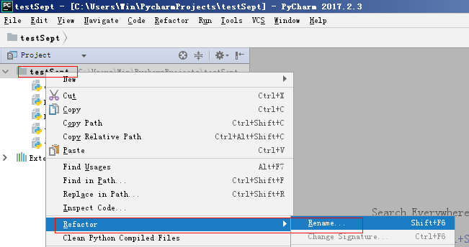

点中该Project，右键->New->Python File创建一个Python文件：

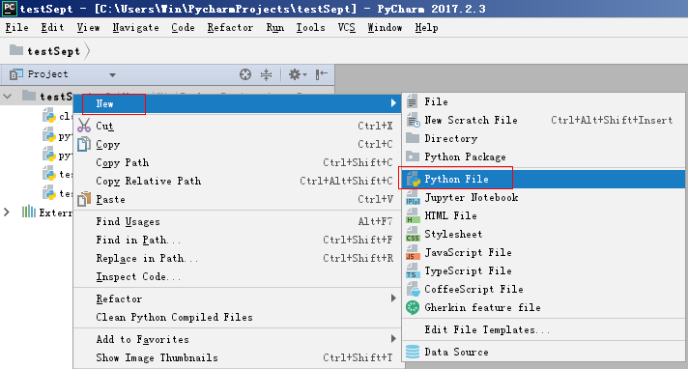

编写简单脚本后，右键运行该文件，查看下面运行结果是否正常。像下面这样说明没问题。

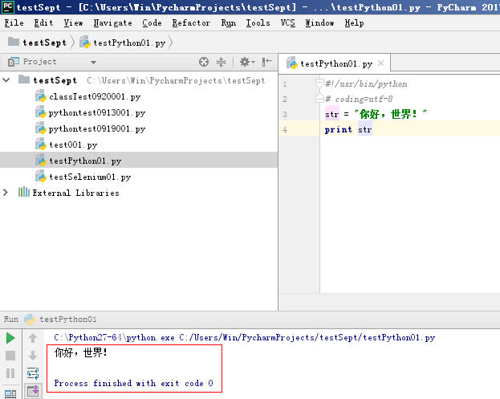

### 安装setuptools 【python 的基础包工具】

下载地址：<http://pypi.python.org/pypi/setuptools>

setuptools 选择你平台对应的版本，下载后解压，cmd进入dos窗口，cd到setup.py所在路径，执行python setup.py install

安装成功后，你将会在Python的安装目录下看到一个Scripts的文件夹，**继续在环境变量中配置path，;C:\Python27\Script**

### 安装pip 【python 的安装包管理工具】

下载地址：<https://pypi.python.org/pypi/pip>

下载后解压，cmd进入dos窗口，cd到setup.py所在路径，执行python setup.py install

### 安装selenium

下载地址：<https://pypi.python.org/pypi/selenium>

下载后解压，将解压文件夹里面的全部文件拷贝到Python安装目录的Lib\site-packages路径下，例如：C:\Python27\Lib\site-packages下。然后cmd进入dos窗口，cd到setup.py所在路径，执行python setup.py install

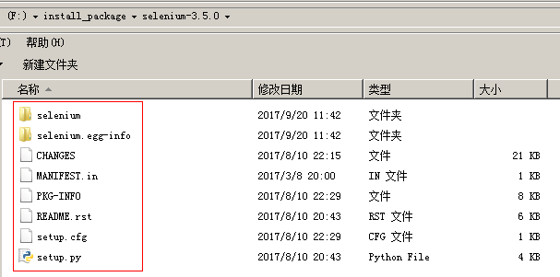

### 安装浏览器驱动

###### （1）Google Chrome浏览器驱动： chromedriver.exe

[chromedriver与chrome各版本对应列表](http://blog.csdn.net/cz9025/article/details/70160273)：

<http://blog.csdn.net/cz9025/article/details/70160273>

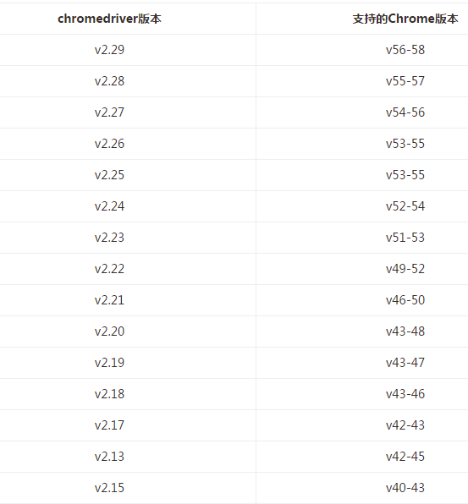

chromedriver.exe下载地址：<http://chromedriver.storage.googleapis.com/index.html>

选择对应版本下载，例如Chrome浏览器是v49的，则下载v2.22版本的chromedriver

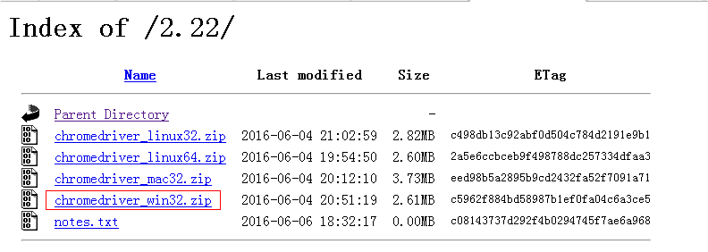

将下载的chromedriver.exe放到Python安装目录例如C:\Python27下面：

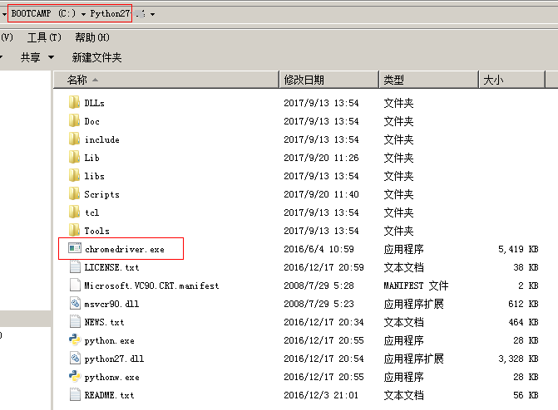

###### （2）IE浏览器驱动： IEDriverServer.exe

将下载的IEDriverServer.exe放到Python安装目录例如C:\Python27下面。

设置IE浏览器，Internet选项->安全，Internet、本地Intranet、可信站点、受限站点的保护模式全部启用或全部不启用。

###### （3）FireFox驱动：要用selenium打开firefox浏览器。首先需要去下载一个driver插件geckodriver.exe， 下载地址<https://github.com/mozilla/geckodriver/releases>，下载好这个exe文件后，把这个文件放到你的python安装目录下，例如：C:\Python27\geckdriver.exe。

### 自动化打开百度界面demo

（1）使用Chrome浏览器打开百度网址的脚本：

*# coding=utf-8*

**from** selenium **import** webdriver

**from** selenium.webdriver.common.keys **import** Keys

driver = webdriver.Chrome()  
driver.get(**"http://www.baidu.com"**)

右键Run该.py文件，将打开Chrome浏览器进入到百度网页：

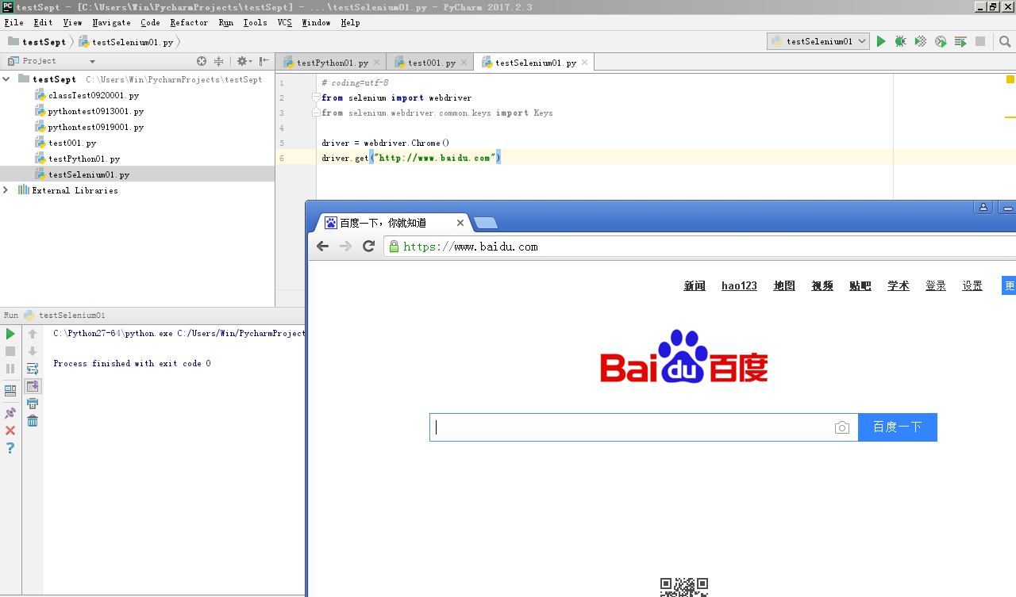

（2）使用IE浏览器打开百度网页并退出的脚本：

*# coding=utf-8***from** selenium **import** webdriver  
**from** selenium.webdriver.common.keys **import** Keys  
  
driver = webdriver.Ie()  
driver.get(**"http://www.baidu.com"**)  
driver.quit()